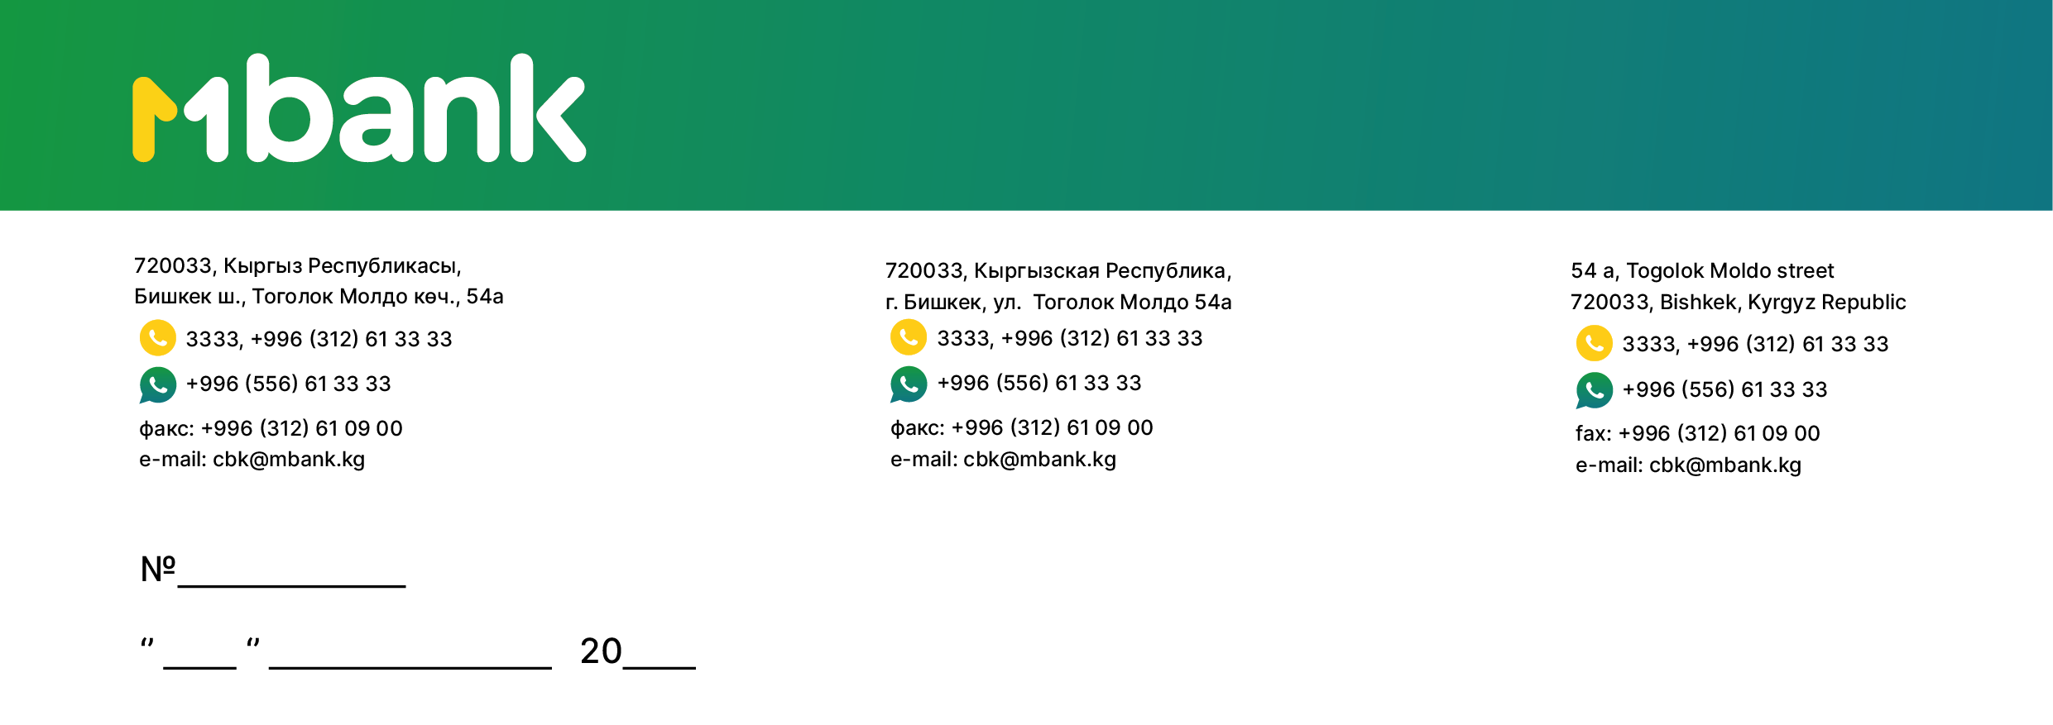

**ОАО «Мбанк» (далее – «Банк»)** приглашает Вас принять участие в тендере, в котором рассматривается возможность заключения взаимовыгодных для сторон договоров сотрудничества по всем видам страхования

**К страхованию клиентов Банка относятся:**

* **Страхование имущества (Залог недвижимости) –** по потребительским и коммерческим/агро кредитам **–** срок данных кредитов до 60 (Шестьдесят) месяцев
* **Страхование автотранспортного средства (залог) –** по кредитам,срок до 60 (Шестьдесят) месяцев;
* **Страхование жизни и здоровья Заемщика от несчастных случаев –** Срок потребительских кредитов до 60 (Тридцать шесть) месяцев.

(Условия могут быть изменены со стороны Банка)

Для участия в тендере Вам необходимо представить коммерческое предложение, которое должно содержать следующие условия:

1. Услуги- страхования имущества (Залог недвижимости), автотранспортного средства (залог), условия страхования жизни и здоровья Заемщика от несчастных случаев;
2. Тарифы по страхованию;

- страховые риски (случаи);

- страховая выплата;

1. Размер компенсации Банку за техническое сопровождение (включая любые связанные затраты) и обеспечение процесса оформления страховых договоров.
2. Техническая готовность реализации протокола для приема платежей через MBank Online за услуги страхования
3. Техническая готовность реализации для онлайн получения страхового полиса через MBank. В случаи отсутствия технической готовности, предоставить информацию о будущих реализациях и внедрениях получения страхового полиса в онлайн режиме.
4. Наличие Онлайн Системы (WEB) для удаленного проведения процедуры страхования.

**Требования к страховой компании:**

- Свидетельство о государственной регистрации (перерегистрации).

- Лицензии (сертификаты), если это предусмотрено законодательством на право осуществления участником деятельности, определенной условиями закупок.

- Учредительные документы, оформленные в установленном порядке.

- Документы по финансовой отчетности за последние 12 мес.

- Наличие РКО счета в ОАО «Мбанк».

- Наличие депозитного счета в ОАО «Мбанк» на сумму 5 000 000 сом с дальнейшим пополнением депозитного счета.

- Информация относительно Перестрахования.

- Гарантийное письмо.

Данные документы должны быть заверены гербовой печатью страховой компании.

**Квалификационные требования включают выполнение и описание следующих минимальных требований потенциальными поставщиками:**

* Основной вид деятельности;
* Общий срок осуществления деятельности на рынке Кыргызской Республики;
* Подтверждение об отсутствии задолженностей (Государственная налоговая служба и Социальный фонд КР);
* Подтверждение об отсутствии судебных разбирательств за последние два года;
* Наличие не менее 3 (трех) положительных отзывов от заказчиков;
* Готовность предоставлять услуги в г. Бишкек и по всей территории Кыргызской Республики;

**Дополнительные условия**

Все претенденты на участие в тендере должны представить свои коммерческие предложения в запечатанных конвертах не позднее 16-00 часов 7 марта 2025 года по адресу: г. Бишкек, ул. Тоголок Молдо 54-А, отдел делопроизводства и контроля. тел.: 0312-61-09-00 (факс), почта tender@cbk.kg.

Тендерные заявки, представленные позже указанного срока, будут отклонены и возвращены участникам невскрытыми.

По итогам проведенного тендера, победителю будет направлено уведомление.